文档管理系统用户手册

版本：V1.0

文档变更记录
版本 | 修订人 | 修订日期 | 修订内容 | 审核人 | 批准人
V1.0 | 杨高权 | 2018-11-28 | 初建文档

说明：
- 修订日期格式统一为：yyyy-mm-dd
- 修订内容中简要记录每次修订涉及的章节及内容。

目录
1、系统登录 4
2、普通用户端 4
2．1首页 5
2．2全部资料 6
2．3我的资料 6
2．3个人中心 7
3、管理员端 8
3．1账号管理 8
3．2系统管理 8
3．3组织管理 9
3．4资料管理 9
3．4数据报表 11

1、系统登录
输入网址：http://product.itiyan.net:8999/yfhlxxpt/a/login，出现登录页面如下，输入用户名和密码可进行登录页面

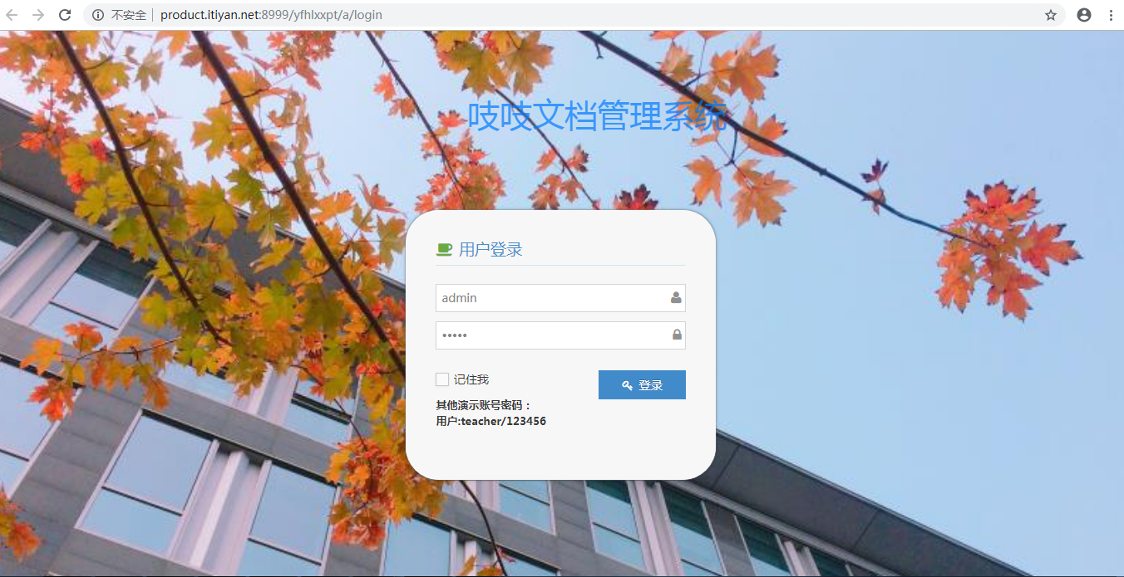

登录admin账号可以进入后台管理段，登录teacher账号可以进入普通用户端

2、普通用户端
登录成功以后出现一下控制台页面，包含首页，全部资料我的资料，个人中心功能

2．1首页
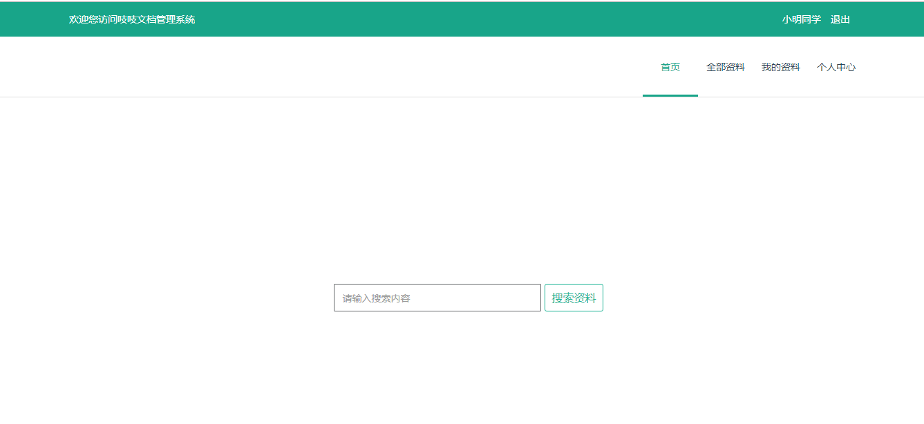
全文检索
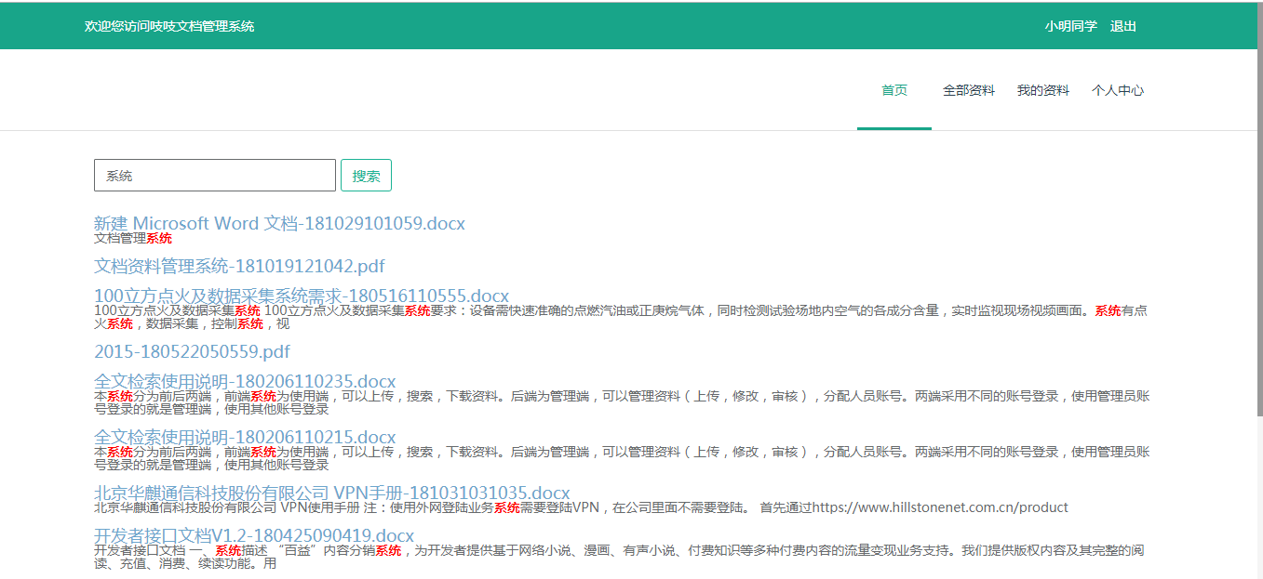

2．2全部资料
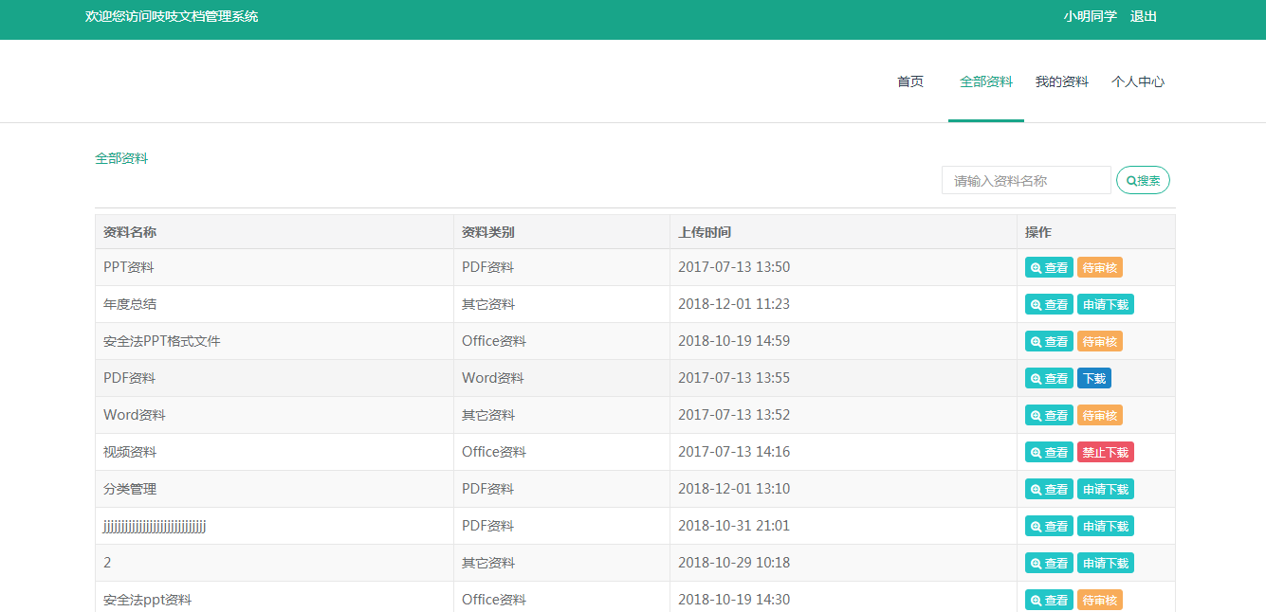
资料查看
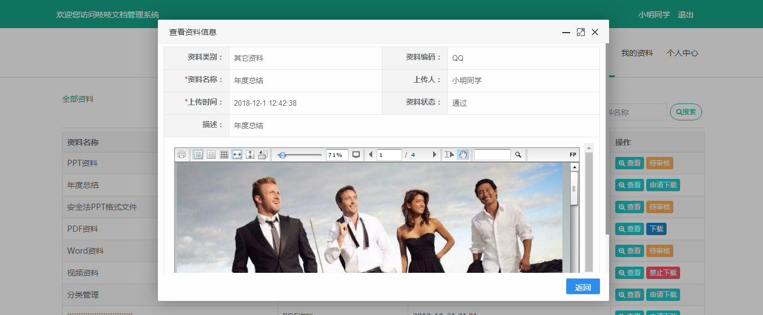

2．3我的资料
个人可以上传我的资料，并提交给后台审核，审核通过则别人可以看到
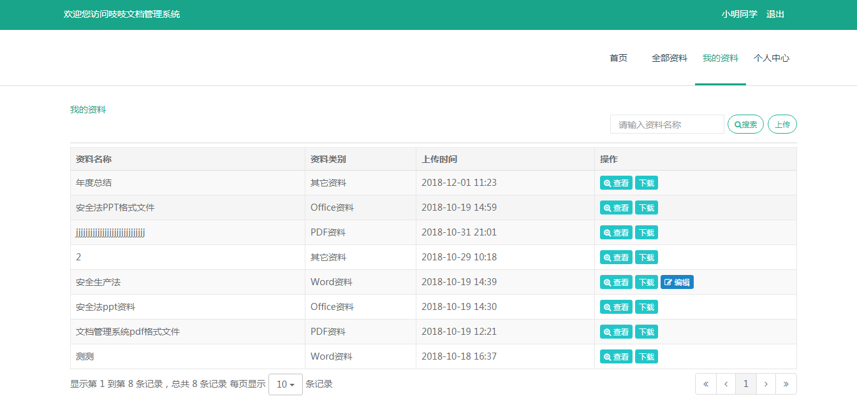

2．3个人中心
显示基本信息及修改密码
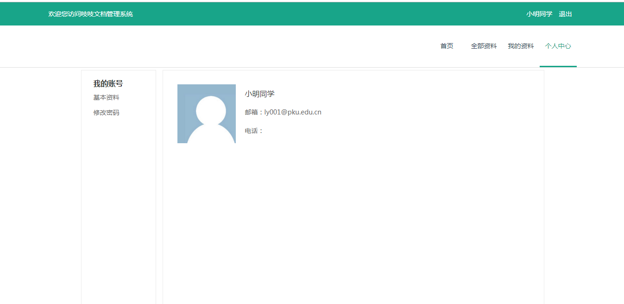
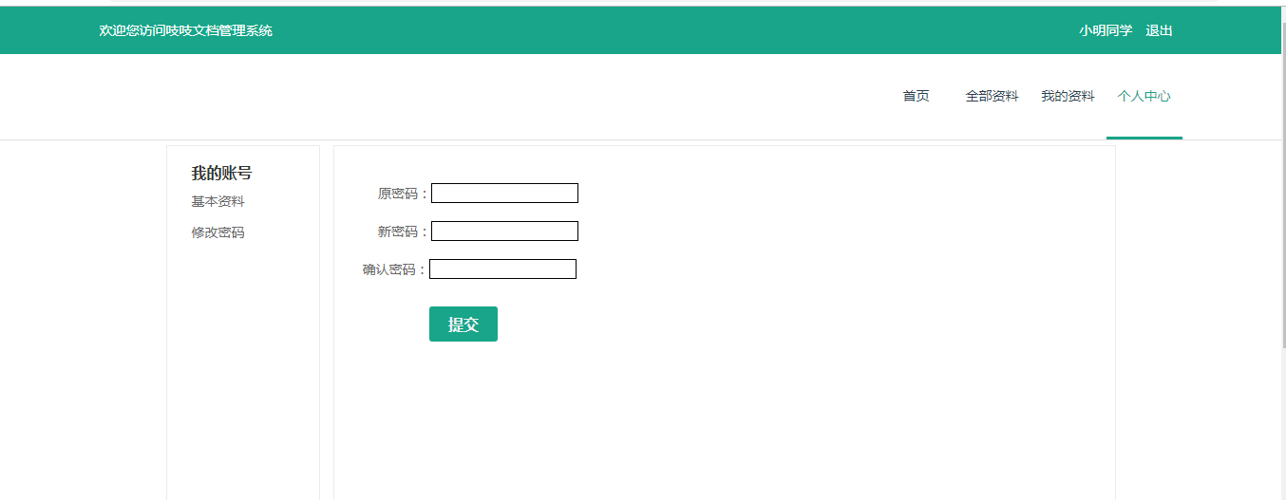

3、管理员端
管理员端包含的功能有账号管理，系统管理，组织管理，资料管理，数据报表

3．1账号管理

3．2系统管理
菜单管理
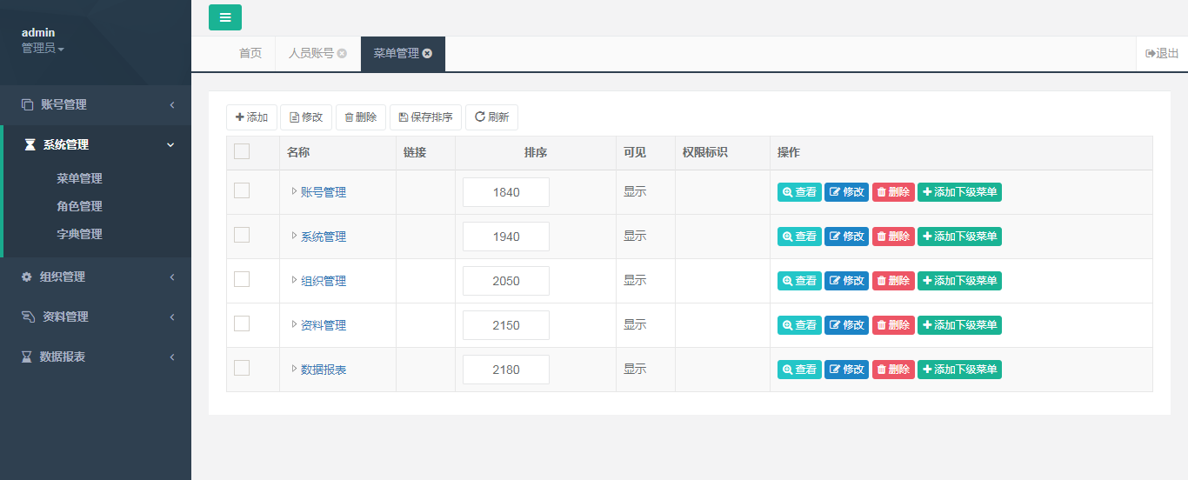
角色管理
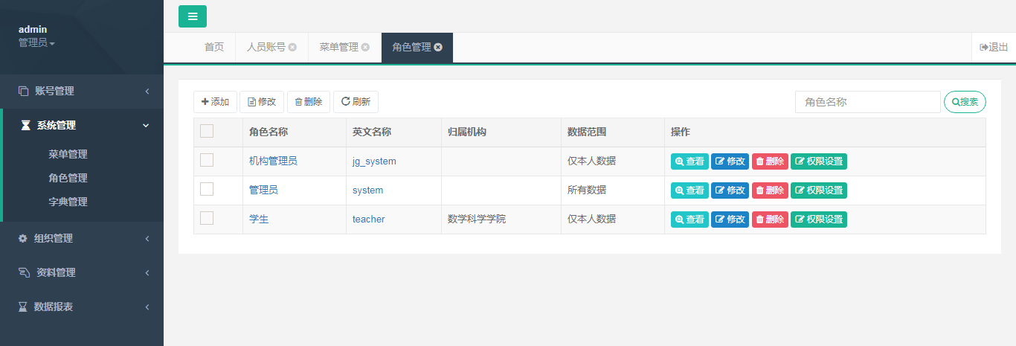
字典管理（添加系统中的下拉选项）
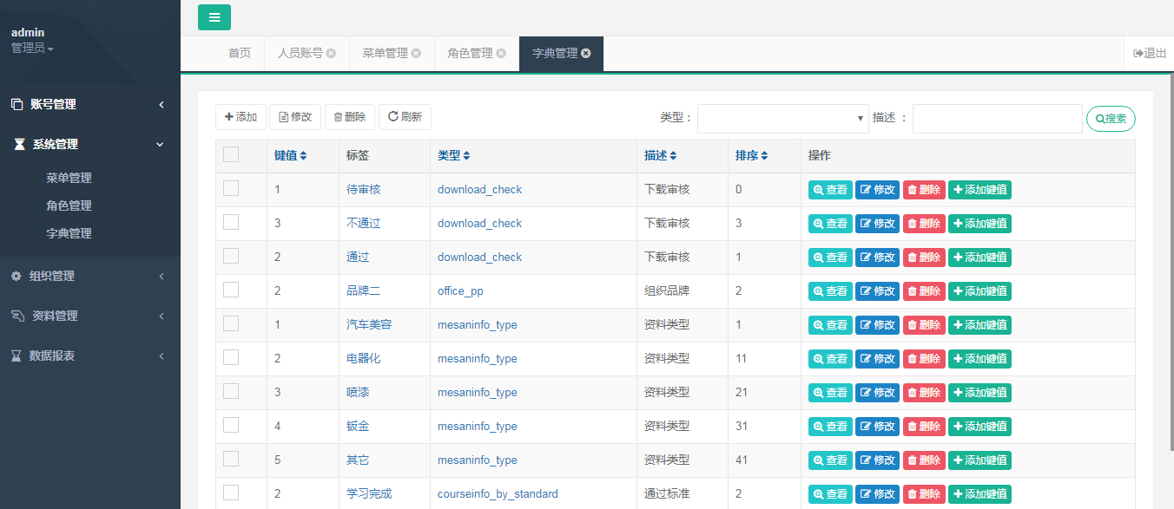

3．3组织管理
组织机构
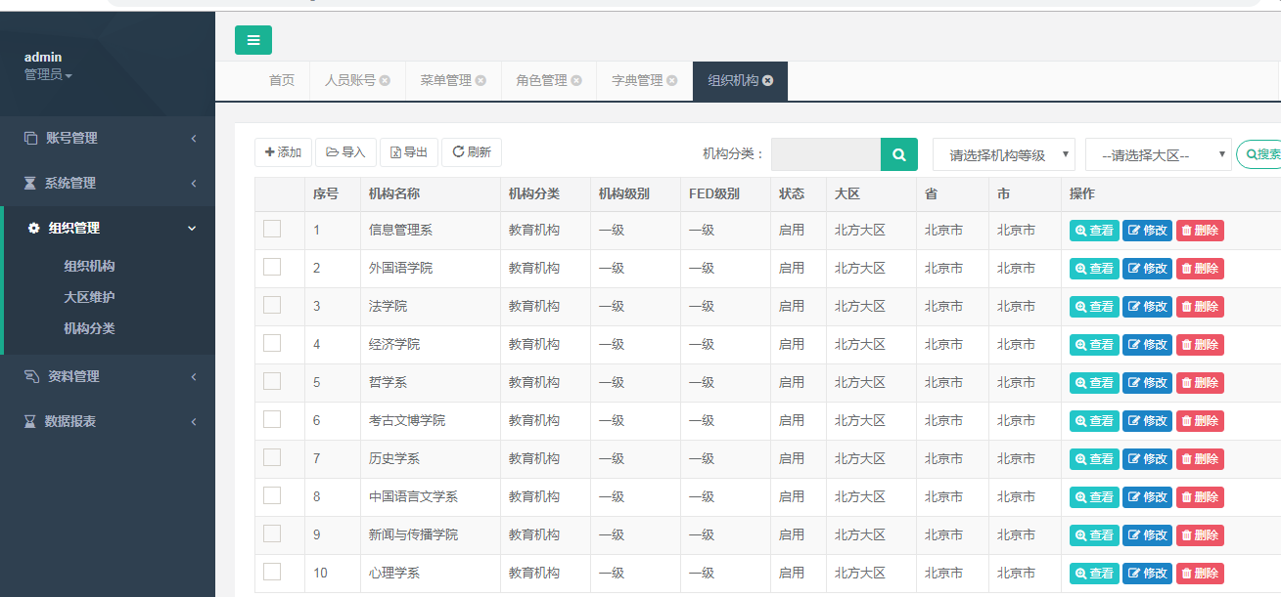

3．4资料管理
资料管理
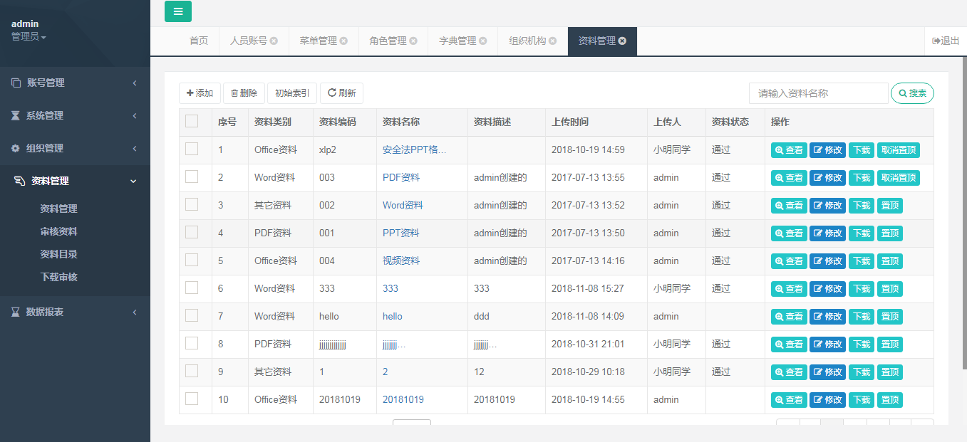
审核资料：审核之后前台能看到
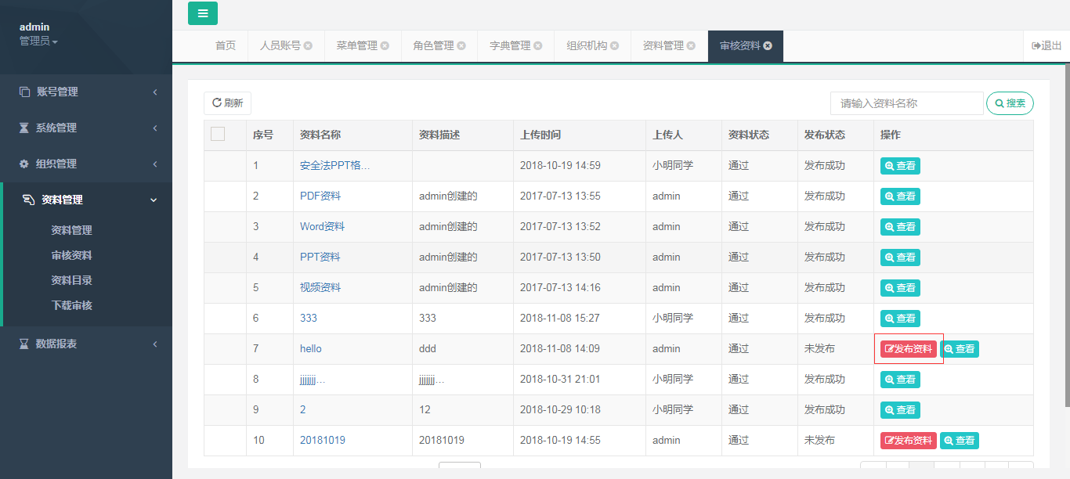
资料目录
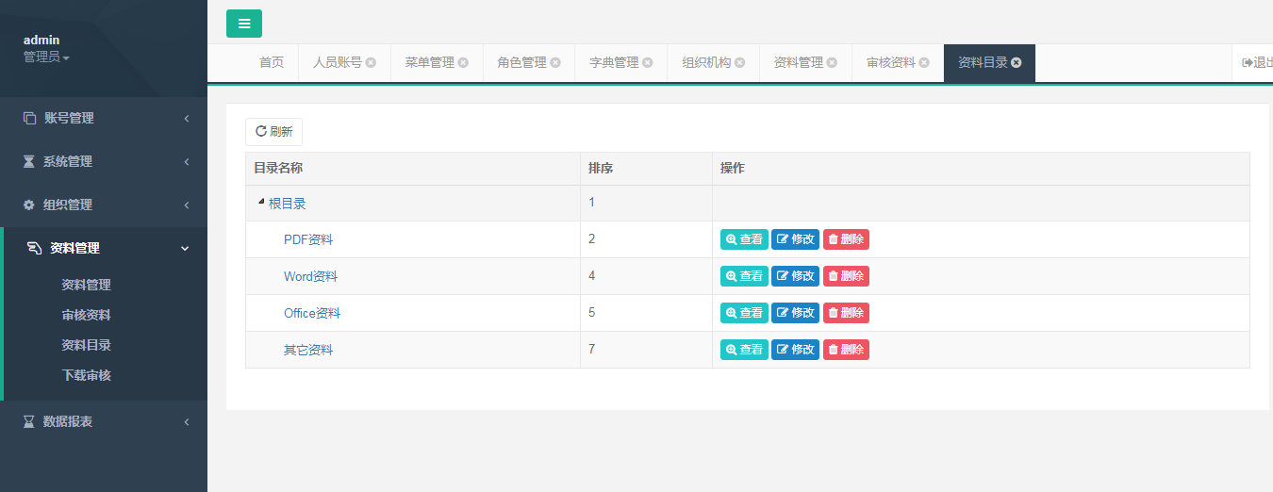
下载审核：前端下载资料前先审核一下，后台同意了之后则可以进行审核
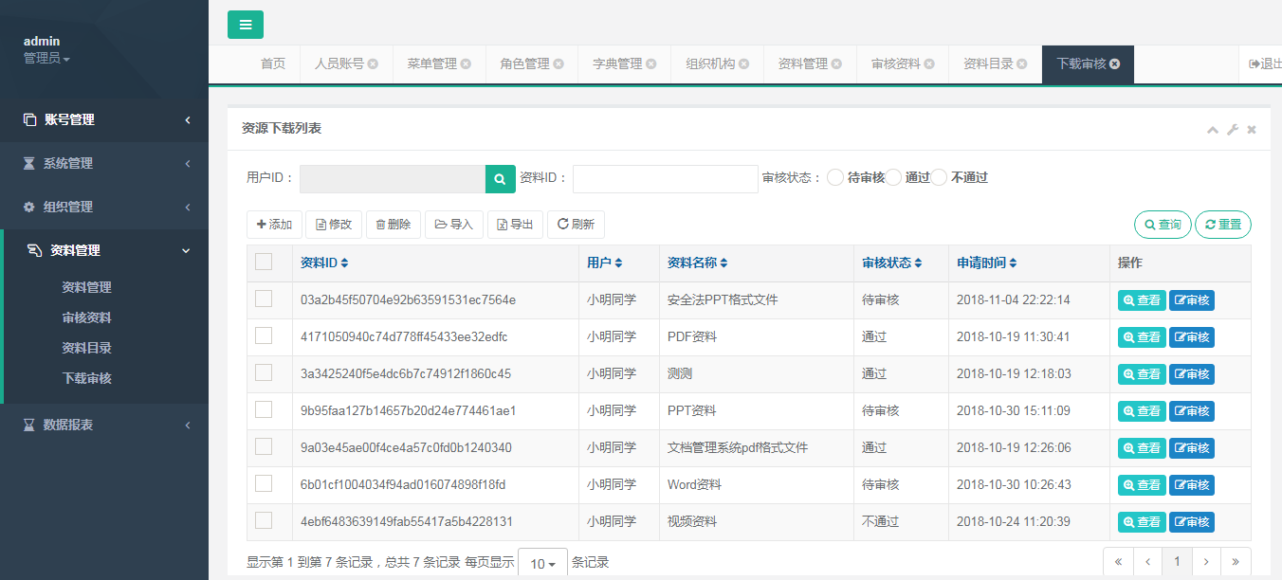

3．4数据报表
资料统计：统计资料浏览次数和被下载次数
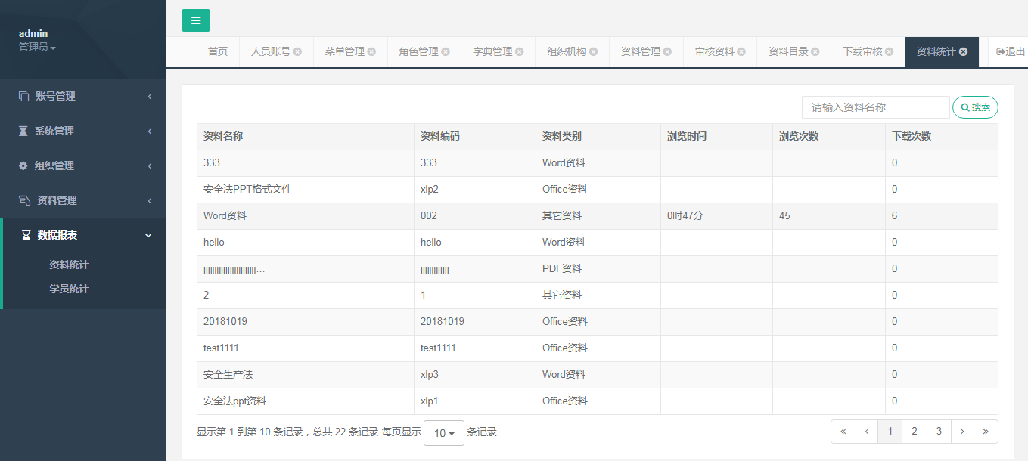
学员统计：统计学员的在线时长和统计资料的时长
